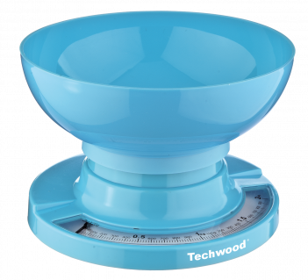



Pour le contrôle des normes et de la construction, nous collaborons avec les laboratoires DEKRA, SGS Hong Kong & LCIE
SoTech International 140 rue Alexandre Fourni 94500 Champigny sur Marne France
Tel. : +331 5873 1160 Fax. : +331 4881 1970 Net. : www.techwood.fr
Pèse Aliments

A

Cafetière
Fonction
BLABLABLA

  Produit :
  Gencod :
  Export Carton :
  Qte :
  Couche Palette :
  Nbre Couche :
  Colis / Palette :
  Pièces / Palette :
  Poids :
  Dimension :
  Poids :
  Dimension :
  Qte Container :
  20 Ft :
  40 Ft :
  40 Ft HQ :

SoTech International 140 rue Alexandre Fourni 94500 Champigny sur Marne
Net : www.techwood.fr Tel. : +331 5873 1160 Fax. : +331 4881 1970 @. : sotech@sotech-international.com

CARACTERISTIQUES

• Graduation par 20g
• Bol amovible
• Peséé maximale 2kg

• DEEE : 0,06 € TTC

LOGISTIQUE

PRODUIT |  | MASTER CARTON
Gencod | 3760196092285 | UVC | 6
Poids |  | Poids
Dimension (cm) |  | Dimension (cm)
DONNEES LOGISTIQUES ENTREPOT |  | QUANTITE CONTAINER
Palette
Qte Couche |  | 20’
Nbre couche |  | 40 Ft
Qte Colis |  | 40 HQ
Qte Pièces

Cuisson

Cafetière
Fonction
BLABLABLA

  Produit :
  Gencod :
  Export Carton :
  Qte :
  Couche Palette :
  Nbre Couche :
  Colis / Palette :
  Pièces / Palette :
  Poids :
  Dimension :
  Poids :
  Dimension :
  Qte Container :
  20 Ft :
  40 Ft :
  40 Ft HQ :

SoTech International 140 rue Alexandre Fourni 94500 Champigny sur Marne
Net : www.techwood.fr Tel. : +331 5873 1160 Fax. : +331 4881 1970 @. : sotech@sotech-international.com

TPA-222B
Balance de Cuisine mécanique

®
Techwood

